Colegio Pedro de Valdivia
Villarrica
Departamento de Matemáticas
Programa de Integración Escolar
Ed. Macarena Guzmán C.

Guía nº0 de primero medio: Aprendo sin Parar N°2
¿Cómo hacer la actividad 1?

Para hacer la actividad n°1 lee lo siguiente y luego responde en base al texto:
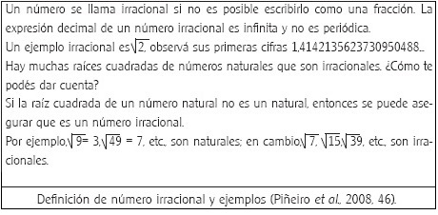

¿Cómo hacer la actividad 2?
Lee el siguiente contenido y luego responde las actividades:
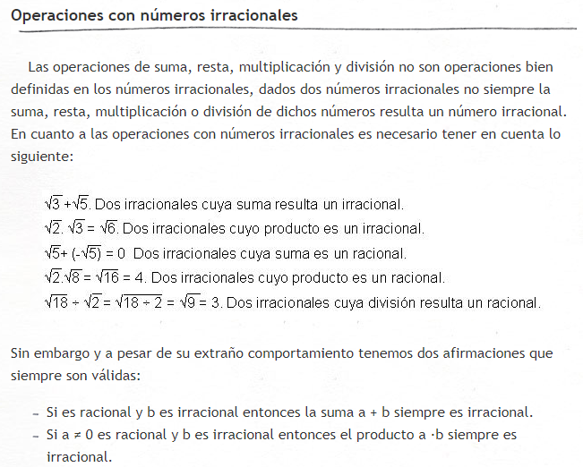

Buscar 2 ejemplos de la suma de dos irracionales que resulten como un racional.

Buscar 2 ejemplos de la multiplicación de dos irracionales que resulten como producto un racional.

